GUÍA DE APRECIACIÓN DE APRENDIZAJE DE ARTES

Nombre: | Curso: 2°A | Fecha: semana N° 23
Objetivo: OA 2
Contenidos: Colores primarios, secundarios, entorno natural.
Objetivo de la semana: Experimentar y aplicar conocimiento de colores color (primarios y secundarios).
Habilidad: Experimentar, aplicar.

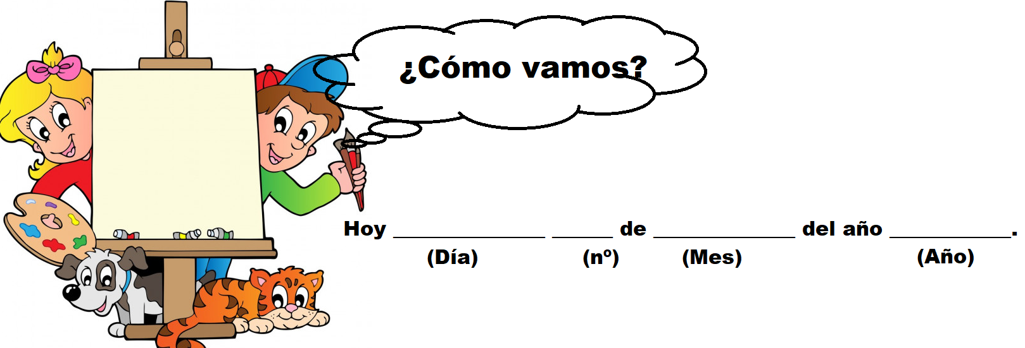
ACTIVIDAD:

- En esta semana desarrollaremos un trabajo, para observar cómo vamos con lo aprendido.
- Experimentaremos y aplicaremos con conocimientos adquiridos en las guías anteriores con el uso de colores primarios y secundarios.
- Para desarrollar este trabajo necesitas lápices de colores

- Lee atentamente las siguientes preguntas y responde marcando con una X.

- ¿Qué color resulta de la combinación de rojo con amarillo?  a) Verde  b) Anaranjado  c) Morado | 2. ¿Cuáles son los colores primarios?  a) Rojo, Verde, Azul  b) Rojo, Azul, Amarillo  c) Café, Azul, Morado.
3. ¿Cuáles son los colores secundarios?  a) Morado, Verde, Anaranjado  b) Rojo, Azul, Amarillo  c) Rosado, Lila, Verde | 4. ¿Qué color resulta de la combinación de Rojo con Azul?  a) Anaranjado  b) Verde  c) Morado
5. ¿Qué color resulta de la combinación de Azul con Amarillo?  a) Anaranjado  b) Verde  c) Morado | 6. Escribe el color secundario que resulta:  Rojo + Amarillo= _____________________  Azul + Amarillo= _____________________  Rojo + Azul = _____________________

- Colorea la siguiente imagen, sólo con colores Primarios:


- Colorea la siguiente imagen, sólo con colores Secundarios. Recuerda combinar los colores primarios para obtener los secundarios:
